Руководство
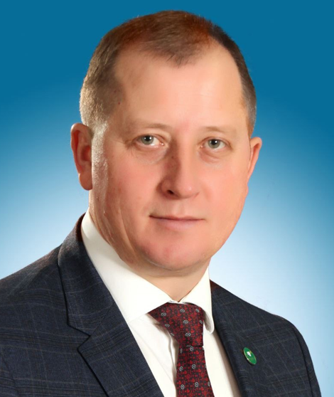
Алейник Станислав Николаевич
Ректор
Кандидат технических наук, доцент
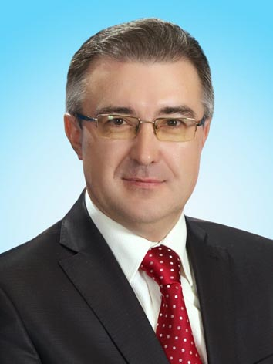
Простенко Александр Николаевич
Первый проректор
Кандидат экономических наук, доцент
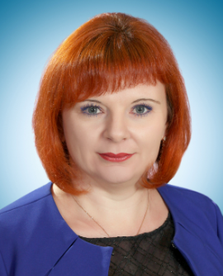
Клостер Наталья Ивановна
Проректор по учебной работе
Кандидат сельскохозяйственных наук, доцент

Пархомов Евгений Александрович
Проректор по научной работе и инновациям
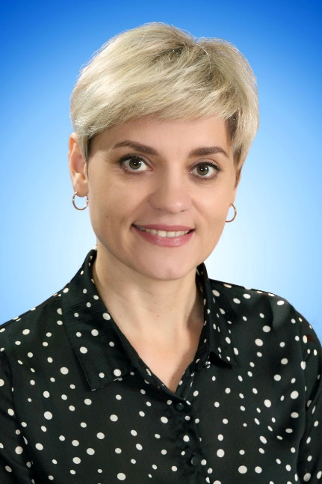
Ермакова Елена Николаевна
и.о. Проректора по воспитательной деятельности и молодежной политике
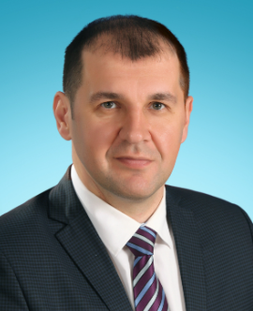
Харламов Сергей Юрьевич
Проректор по цифровой трансформации
Кандидат философских наук
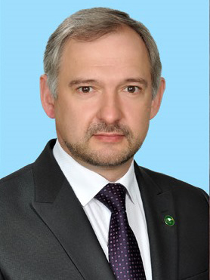
Прокофьев Валерий Васильевич
Проректор по производству и АХР - директор УНИЦ "Агротехнопарк"
Кандидат технических наук

